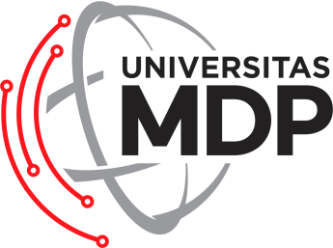 | FORM HASIL PEMERIKSAAN  TINGKAT PLAGIARISME TUGAS AKHIR

Nama Mahasiswa : Kevin Pratama

NPM : 2024250070
Pembimbing I : Dr. Dedy Hermanto, S.Kom., M.T.I. (ttd: )
Tahun Akademik : 2025/2026 Semester : Genap
Bab | Tingkat Plagiarisme (%) |  | Keterangan
 | Sebelum | Sesudah
I | 0%
II | 3.3%
III | 2.53%
IV | 0%
V | 0.43%
VI | 0%
*) Coret yang tidak perlu

Palembang,10 Juni 2026

Mengetahui,

( )

Ketua Program Studi

Dr. Muhammad Rizky Pribadi., M.Kom.

Keterangan:
- Bab I – Bab VI adalah Bab pada Laporan Tugas Akhir.
- Kolom Keterangan diisi dengan berita setelah pengecekan Plagiarisme (contoh: diterima atau ditolak untuk mendaftar Ujian Komprehensif).
- Laporan hasil pengecekan Plagiarisme yang dilampirkan bersama dengan Form Hasil Pemeriksaan Tingkat Plagiarisme Tugas Akhir, antara lain:
  - Laporan pada saat ada indikasi Plagiarisme.
  - Laporan pada saat setelah dilakukan perbaikan Plagiarisme.
- Tingkat Plagiarisme maksimal yang diizinkan oleh Universitas Multi Data Palembang mengikuti ketentuan seperti pada tabel berikut ini.
Bab | Tugas Akhir (SI / MI) | Tugas Akhir Capstone Project IF
I | 30% | 30%
II | 50% | 50%
III | 40% | 40%
IV | 30% | 30%
V | 30% | 30%
VI | - | 30%

